# Практическая работа №4. Составление программ с использованием цикла с вложенным ветвлением.

Табулирование функции и поиск по условию.

**Порядок выполнения практической работы.**

***Задание.***

Составить алгоритм и программу задачи табулирования функции. Программа должна выводить понятные пользователю сообщения ввода-вывода данных. Отладить и протестировать программу. Оформить отчет.

Протабулировать функцию $y=f_{i}\left(x\right)$ на отрезке [0, i] с шагом $h=0.1*i$, где i – номер варианта. Результаты вычислений вывести на экран в виде таблицы пар чисел x, y. Выполнить задачу своего варианта поиска данных по некоторому критерию. Если искомых данных нет, то вывести об этом сообщение.

|  |  |  |
| --- | --- | --- |
| Вариант | Функция f(x) | Критерий поиска |
| 10 | f= | Вычислить сумму квадратов всех положительных значений функции |

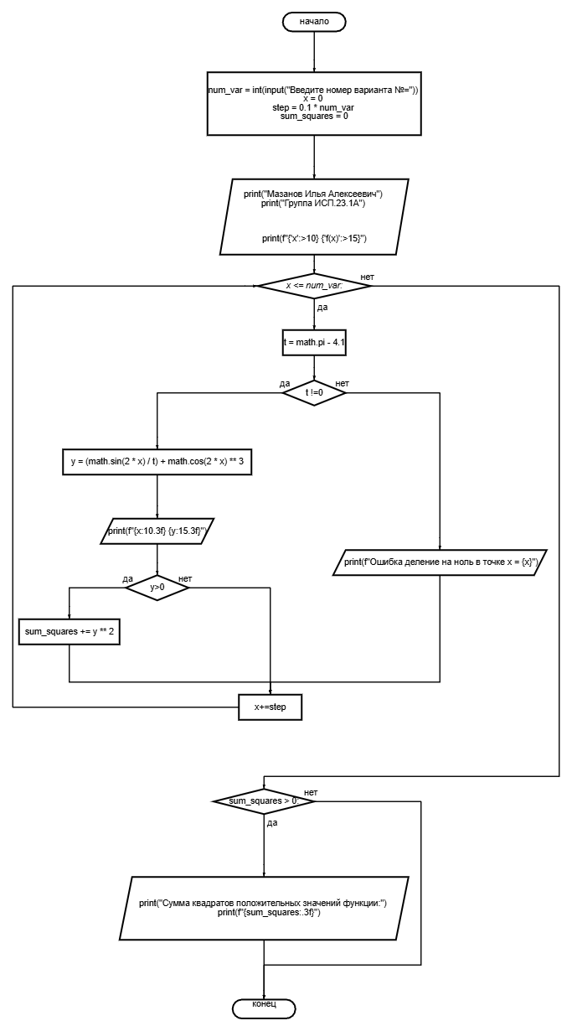

import math  
  
num_var = int(input("Введите номер варианта №="))  
x = 0  
step = 0.1 * num_var  
sum_squares = 0  
print("Мазанов Илья Алексеевич")  
print("Группа ИСП.23.1А")  
  
  
  
print(f"{'x':>10} {'f(x)':>15}")  
  
  
while x <= num_var:  
 t = math.pi - 4.1  
 if t != 0:  
 y = (math.sin(2 * x) / t) + math.cos(2 * x) ** 3  
 print(f"{x:10.3f} {y:15.3f}")  
  
 if y > 0:  
 sum_squares += y ** 2  
 else:  
 print(f"Ошибка деление на ноль в точке x = {x}")  
  
 x += step  
  
if sum_squares > 0:  
 print("Сумма квадратов положительных значений функции:")  
 print(f"{sum_squares:.3f}")

